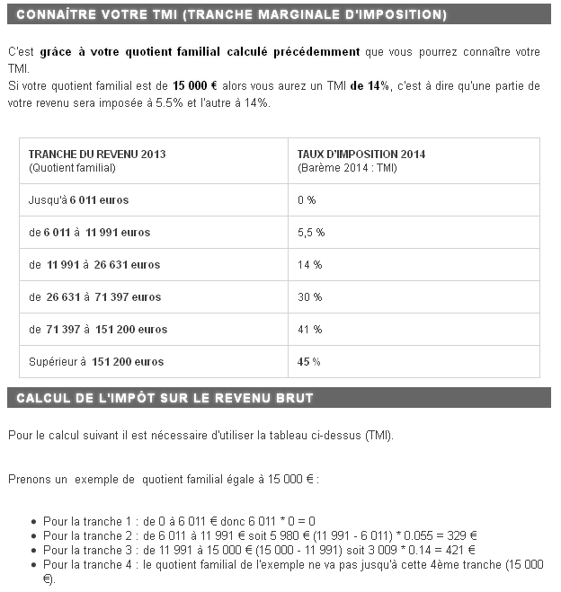

(11991 – 6011) * 0.055 = 329 *
(26631 – 11991) * 0.14 = 2049.6 *
31731 – 10% =28558 – 360 =
(28198- 26631 ) * 0.3 = 469 *
2049+329+469 = 2847 euris

28558

Revenus fonciers : imposé à 70%
- Micro-foncier
- Régime réel
- • les frais de gestion ;
- • les primes d'assurances loyers impayés ou Garantie des risques locatifs (GRL) ;
- • les réparations et l'entretien ;
- • les diagnostics ;
- • les travaux d'amélioration ;
- • les intérêts d'emprunt ;
- • les provisions pour charges de copropriété.
Le régime réel s'applique :
- lorsque vos revenus dépassent 15.000 €,
- ou si vous choisissez volontairement cette formule. Dans ce cas, l'option est irrévocable pendant 3 ans.
Vous devez calculer votre revenu net foncier, c'est-à-dire le revenu brut (loyers encaissées pendant l'année) déduction faite des charges (travaux, assurance, impôts fonciers, etc.).
Pour bénéficier de cette formule, vous devez indiquer le détail du calcul du revenu net foncier sur une déclaration spécifique (n°2044) à annexer à votre déclaration d'ensemble (n°2042).
Si vous dégagez un bénéfice, c'est cette somme qui sera imposable.
Si vous accusez un déficit, il sera imputable sur votre revenu global sous certaines conditions.
Le régime réel d'imposition consiste à déterminer le revenu foncier imposable en retranchant des loyers déclarés les frais et charges supportés dans l'année : frais de gestion, primes d'assurance, travaux, charges récupérables, indemnités d'éviction, impôts et taxes déductibles, déductions spécifiques, provisions de copropriété, intérêts d'emprunt...

les charges déductibles
- une partie des frais de copropriété
- frais assurance et gérance

Frais de gérance et de gestion
Les charges de gestion et de gérance doivent figurer dans les cases 221 et 222, page 2 de l'imprimé 2044. Dans la première, il convient de mentionner les rémunérations diverses versées au professionnel en charge de la location du bien, les sommes acquittées à une agence pour trouver un locataire, les honoraires payés à un cabinet tenant la comptabilité des immeubles, les frais de rémunération des concierges et des gardes ou encore les frais de procédure engagés pour le recouvrement des loyers impayés. Sur la ligne 222, une somme forfaitaire de 20 euros par local loué est autorisée. Ce montant représente les frais acquittés par le bailleur pour assurer la location des biens : frais d'annonces, correspondance, déplacements, téléphone, équipement informatique, abonnements à des revues donnant des conseils aux bailleurs...

Primes d'assurance
Dans la ligne 223 de l'imprimé 2044, "primes d'assurance", la loi autorise le bailleur à déduire toutes les primes, quel que soit le risque couvert : l'assurance des loyers impayés, mais aussi tous les autres types de garanties souscrites pour le local. Attention, si pour la prime d'assurance loyers impayés le contribuable a opté pour le crédit d'impôt de 50 %, il n'est plus possible de la déduire.

Travaux de transformation
Les dépenses déductibles en ligne 224 de l'imprimé 2044 sont les travaux d'entretien, de réparation et d'amélioration. Pour les travaux de transformation, tout dépend de la nature des travaux réalisés. Le fisc a ainsi admis la déduction de travaux de transformation d'une maison de retraite en appartements car il n'y avait pas de modification des surfaces et des structures. A l'inverse, les travaux permettant de transformer une grange en habitation n'ont pas été admis. Pour éviter tout litige avec le fisc, il est recommandé de joindre à sa déclaration une note descriptive des travaux entrepris.

Travaux déductibles pour une boutique louée
Pour les immeubles loués sous le régime des baux commerciaux, le bailleur peut seulement déduire en ligne 224 de l'imprimé 2044 les frais de réparation et d'entretien courants, à l'exclusion de tous les travaux d'amélioration. La modernisation d'une boutique comme un changement d'escalier entre dans cette dernière catégorie. Deux exceptions : le désamiantage ou les travaux pour favoriser l'accueil des handicapés.

Travaux avant relocation
Le coût des travaux de remise en état réalisés afin d'assurer la mise en location d'un bien ou sa location à un prix plus élevé est déductible. Il convient de l'inscrire ligne 224 de l'imprimé 2044.

Travaux avant revente d'un bien
Le contribuable ne peut jamais déduire de ses loyers les frais facturés après le départ de son locataire, sauf s'il s'agit de relouer son local rapidement. Ces travaux peuvent, en revanche, minorer la plus-value.

Charges de copropriété
Pour les charges courantes, lignes 221 à 230 de l'imprimé 2044, le contribuable peut seulement déduire la part non répercutée sur son locataire. Schématiquement, on estime qu'un bailleur peut déduire de 20 à 30 % de ses charges annuelles courantes de copropriété. L'exercice est plus facile pour les travaux importants, grâce aux appels de fonds spécifiques, certains de ces travaux non répercutables sur les locataires étant déductibles en totalité. A noter que la totalité des provisions pour travaux versées au syndic est déductible, même si ce dernier n'a payé qu'une part des factures aux artisans dans l'année. Attention aussi à ne pas imputer deux fois les frais de concierge et de gérance du syndic. Dans une copropriété, ils figurent dans les charges générales. Il ne faut pas les mentionner deux fois en ligne 229 et en ligne 221 !

Intérêts d'emprunt
Les intérêts (lignes 250 et 410 de l'imprimé 2044) sont déductibles sans limite de montant ou de durée. Le contribuable doit se reporter à son échéancier et additionner les échéances mensuelles versées en 2012 hors remboursement du capital. Il peut y intégrer les frais liés à la souscription du crédit : frais de dossier, d'hypothèque, intérêts intercalaires, cotisations d'assurance-décès... S'il a hérité d'un bien loué, il peut aussi déduire les intérêts des prêts contractés pour payer les droits ou les intérêts facturés par l'Administration en cas de paiement différé ou fractionné. En revanche, les primes versées sur une assurance vie contractée pour garantir un prêt in fine ne sont pas déductibles.
En savoir plus sur http://votreargent.lexpress.fr/impots/les-revenus-fonciers-les-charges-deductibles-dans-le-regime-reel_129748.html#qQAdbU0W7LFBlQpy.99

420 * 12 = 5400
5400 * 70% = 3528
Delta : 5400 – 3528 = 1872
Charge : taxe foncière-

Calcul impôt sur le revenu
Exemple : 33000 + 3528 = 36528
36528 – 10% = 32876
Déduction 7 + 360 = 367 = 32509

0.055 = 329
0.14 = 2049.6
(32509- 26631 ) * 0.3 = 1763.4
2049+329+1763.4 = 4141.4 soit 345 euros par mois
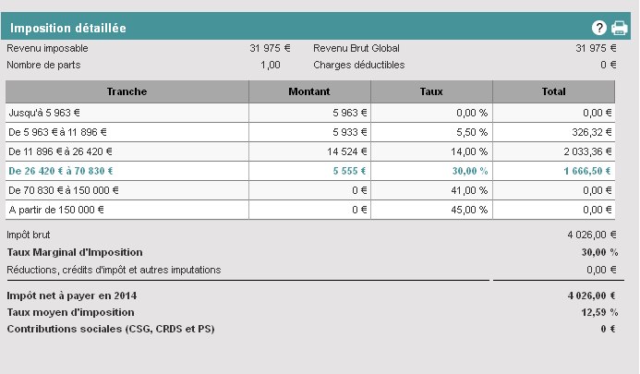
http://www.bforbank.com/epargne/fiscalite/simulateur-calcul-impot-revenu.html
http://www.lefigaro.fr/simulation-impot-sur-le-revenu/
Salaire 2360
Impot 4800 euros
Par mois : 480 + 75 habitation T3 + 75 foncier T3 = 630 -> 26 %

- la CSG (Contribution sociale Généralisée) à un taux de 8,2%
- la CRDS (Contribution au Remboursement de la Dette Sociale) qui a un taux de 0.5%
- le prélèvement social 2% ainsi que sa contribution additionnelle de 0.3%.
On arrive donc à un taux de 11% qui s'applique sur les revenus fonciers nets, en situation de déficit il n'y aura donc pas de prélèvements sociaux à payer.
Exemple :
Sur le revenu foncier net de 5000€ que nous avions dans l'exemple précédent il faudra donc rajouter 550€ au titre des prélèvements sociaux.

1.6 * 2 = 3.2
3.2 * 4 = 12.8
2 * 2 * 4 = 16 m2

Peinture spécial carrelage Caropeint Julien 0,5L
Gris anthracite
Adhère directement sans sous-couche
Le conseiller m'a dit que tout contrat ne couvrant pas les sinistre de nature
PSYCHIATRIQUE et Disco-vertébrales serait systématiqument rejeté.
http://www.logissim.com/show_images/big/pe0712.pdf

